1. ПОСТАНОВКА ЗАДАЧИ
Целью работы является разработка программы численного моделирования электрических цепей с использованием метода узловых потенциалов и метода Доммеля.
В рамках работы необходимо:
- реализовать считывание конфигурации электрической схемы из файла;
- сформировать матрицу соединений и матрицу параметров ветвей;
- реализовать расчёт узловых потенциалов;
- реализовать моделирование переходных процессов для цепей: резистивной; RL; RC; RLC;
- построить графики токов и напряжений;
- сравнить численно полученные результаты с аналитическими зависимостями.
2. СОДЕРЖАНИЕ КОНФИГУРАЦИОННЫХ ФАЙЛОВ
Для описания схем использовались конфигурационные файлы в формате JSON.
Каждый файл задаёт:
- список узлов схемы;
- список ветвей;
- тип элемента;
- параметры элемента;
- соединение между узлами.
Общая структура конфигурационного файла:
{
"h": 0.00005,
"nodes": [0, 1, 2],
"components": [
{
"type": "VoltageSource",
"name": "V1",
"n1": 1,
"n2": 0,
"value": 10
},
{
"type": "Resistor",
"name": "R1",
"n1": 1,
"n2": 2,
"value": 10
}
]
}
где: h — шаг интегрирования; nodes — список узлов схемы; components — список элементов; type — тип элемента; n1, n2 — начальный и конечный узлы ветви; value — численное значение параметра элемента.
3. АНАЛИТИЧЕСКИЙ РАСЧЕТ
Для расчёта схемы используется метод узловых потенциалов.
В соответствии с материалами презентации, схема описывается следующими матрицами: матрицей соединений $A$; матрицей проводимостей $Y$; вектором источников ЭДС $E$; вектором источников тока $J$.
Для линейной схемы итоговая система уравнений имеет вид:
$$AYA^{T}U=-A(J+YE)$$
Численная реализация метода Доммеля:
4.1. Эквивалентная замена индуктивности
Для катушки индуктивности:
$$u_{L}=L\frac{di_{L}}{dt}$$
Используя метод трапеций, получаем дискретную форму:
$$\frac{u_{L,n+1}+u_{L,n}}{2}=L⋅\frac{i_{L,n+1}-i_{L,n}}{h}$$
После преобразования:
$$u_{L,n+1}=\frac{2L}{h}i_{L,n+1}-\frac{2L}{h}i_{L,n}-u_{L,n}$$
Введём обозначения:
$$R_{L}=\frac{2L}{h} \\ E_{L}=-\frac{2L}{h}i_{L,n}-u_{L,n}$$
Тогда:
$$u_{L,n+1}=R_{L}i_{L,n+1}+E_{L}$$
4.2. Эквивалентная замена ёмкости
Для конденсатора:
$$i_{C}=C\frac{du_{C}}{dt}$$
После дискретизации методом трапеций:
$$\frac{i_{C,n+1}+i_{C,n}}{2}=C⋅\frac{u_{C,n+1}-u_{C,n}}{h}$$
После преобразования:
$$u_{C,n+1}=\frac{h}{2C}i_{C,n+1}+\frac{h}{2C}i_{C,n}+u_{C,n}$$
Обозначим:
$$R_{C}=\frac{h}{2C} \\ E_{C}=\frac{h}{2C}i_{C,n}+u_{C,n}$$
Тогда:
$$u_{C,n+1}=R_{C}i_{C,n+1}+E_{C}$$
Алгоритм расчёта
Алгоритм моделирования переходного процесса имеет следующий вид:
- Задаётся шаг интегрирования $h$.
- Формируются матрицы схемы $A$, $Y$, $E$, $J$.
- Для всех индуктивностей вычисляются $R_{L}$и $E_{L}$.
- Для всех ёмкостей вычисляются $R_{C}$и $E_{C}$.
- Формируется эквивалентная резистивная схема.
- Решается система:
$$AYA^{T}U=-A(J+YE)$$
- Вычисляются токи ветвей.
- Обновляются внутренние переменные динамических элементов.
- Выполняется переход к следующему шагу времени.
Численный пример для RL-цепи
Рассмотрим схему:
- источник:
$$E=10\text{ В}$$
- сопротивление:
$R=10 Ω$
- индуктивность:
$$L=0.05\text{ Гн}$$
- шаг интегрирования:
$$h=50⋅{10}^{-6}\text{ с}=0.00005\text{ с}$$
Начальные условия:
$$i_{L,0}=0\text{ А} \\ u_{L,0}=0\text{ В}$$
Эквивалентная замена катушки
$$R_{L}=\frac{2L}{h}$$
Подставим значения:
$R_{L}=\frac{2⋅0.05}{0.00005}$ $R_{L}=\frac{0.1}{0.00005}=2000 Ω$
Эквивалентная ЭДС:
$$E_{L}=-\frac{2L}{h}i_{L,n}-u_{L,n}$$
или:
$$E_{L}=-2000⋅i_{L,n}-u_{L,n}$$Первый шаг расчёта
Так как:
$$i_{L,0}=0,u_{L,0}=0$$
то:
$$E_{L,0}=-2000⋅0-0=0\text{ В}$$
Полное сопротивление цепи на первом шаге:
$$R_{Σ}=R+R_{L}=10+2000=2010 Ω$$
Ток на первом шаге:
$$i_{L,1}=\frac{10-0}{2010} \\ i_{L,1}=0.004975\text{ А}$$
или:
$$i_{L,1}≈4.98\text{ мА}$$
Напряжение на катушке
Падение напряжения на резисторе:
$$u_{R}=Ri_{L,1} \\ u_{R}=10⋅0.004975=0.04975\text{ В}$$
Тогда напряжение на индуктивности:
$$u_{L,1}=10-0.04975=9.95025\text{ В}$$
То есть на первом шаге:
- ток ещё мал,
- почти всё напряжение прикладывается к катушке.
Второй шаг расчёта
Теперь:
$$E_{L,1}=-2000⋅i_{L,1}-u_{L,1}$$
Подставим:
$$E_{L,1}=-2000⋅0.004975-9.95025 \\ E_{L,1}=-9.95-9.95025=-19.90025\text{ В}$$
Тогда ток на следующем шаге:
$$i_{L,2}=\frac{10-(-19.90025)}{2010} \\ i_{L,2}=\frac{29.90025}{2010} \\ i_{L,2}≈0.014876\text{ А}$$
или:
$$i_{L,2}≈14.88\text{ мА}$$Численный пример для RC-цепи
Рассмотрим схему:
- источник:
$$E=10\text{ В}$$
- сопротивление:
$$R=1000 Ω$$
- ёмкость:
$$C=100⋅{10}^{-6}\text{ Ф}$$
- шаг интегрирования:
$$h=0.00005\text{ с}$$
Начальные условия:
$$u_{C,0}=0\text{ В} \\ i_{C,0}=0\text{ А}$$

Эквивалентная замена конденсатора
$$R_{C}=\frac{h}{2C}$$
Подставим значения:
$$R_{C}=\frac{0.00005}{0.0002}=0.25 Ω$$
Эквивалентная ЭДС:
$$E_{C}=\frac{h}{2C}i_{C,n}+u_{C,n}$$
или:
$$E_{C}=0.25⋅i_{C,n}+u_{C,n}$$

Первый шаг расчёта
Так как:
$$i_{C,0}=0,u_{C,0}=0$$
то:
$$E_{C,0}=0$$
Тогда ток на первом шаге:
$$i_{C,1}=\frac{10-0}{1000+0.25} \\ i_{C,1}=\frac{10}{1000.25} \\ i_{C,1}≈0.0099975\text{ А}$$
или:
$$i_{C,1}≈9.998\text{ мА}$$

Напряжение на конденсаторе
$$u_{C,1}=R_{C}i_{C,1}+E_{C,0} \\ u_{C,1}=0.25⋅0.0099975+0 \\ u_{C,1}≈0.002499\text{ В}$$
То есть на первом шаге:
- ток близок к максимальному;
- напряжение на конденсаторе ещё мало.
Второй шаг расчёта
$$E_{C,1}=0.25⋅0.0099975+0.002499 \\ E_{C,1}≈0.004998\text{ В}$$
Тогда ток:
$$i_{C,2}=\frac{10-0.004998}{1000.25} \\ i_{C,2}≈0.0099925\text{ А}$$
То есть ток начинает уменьшаться, а напряжение на конденсаторе — расти.
Полученные аналитически графики:
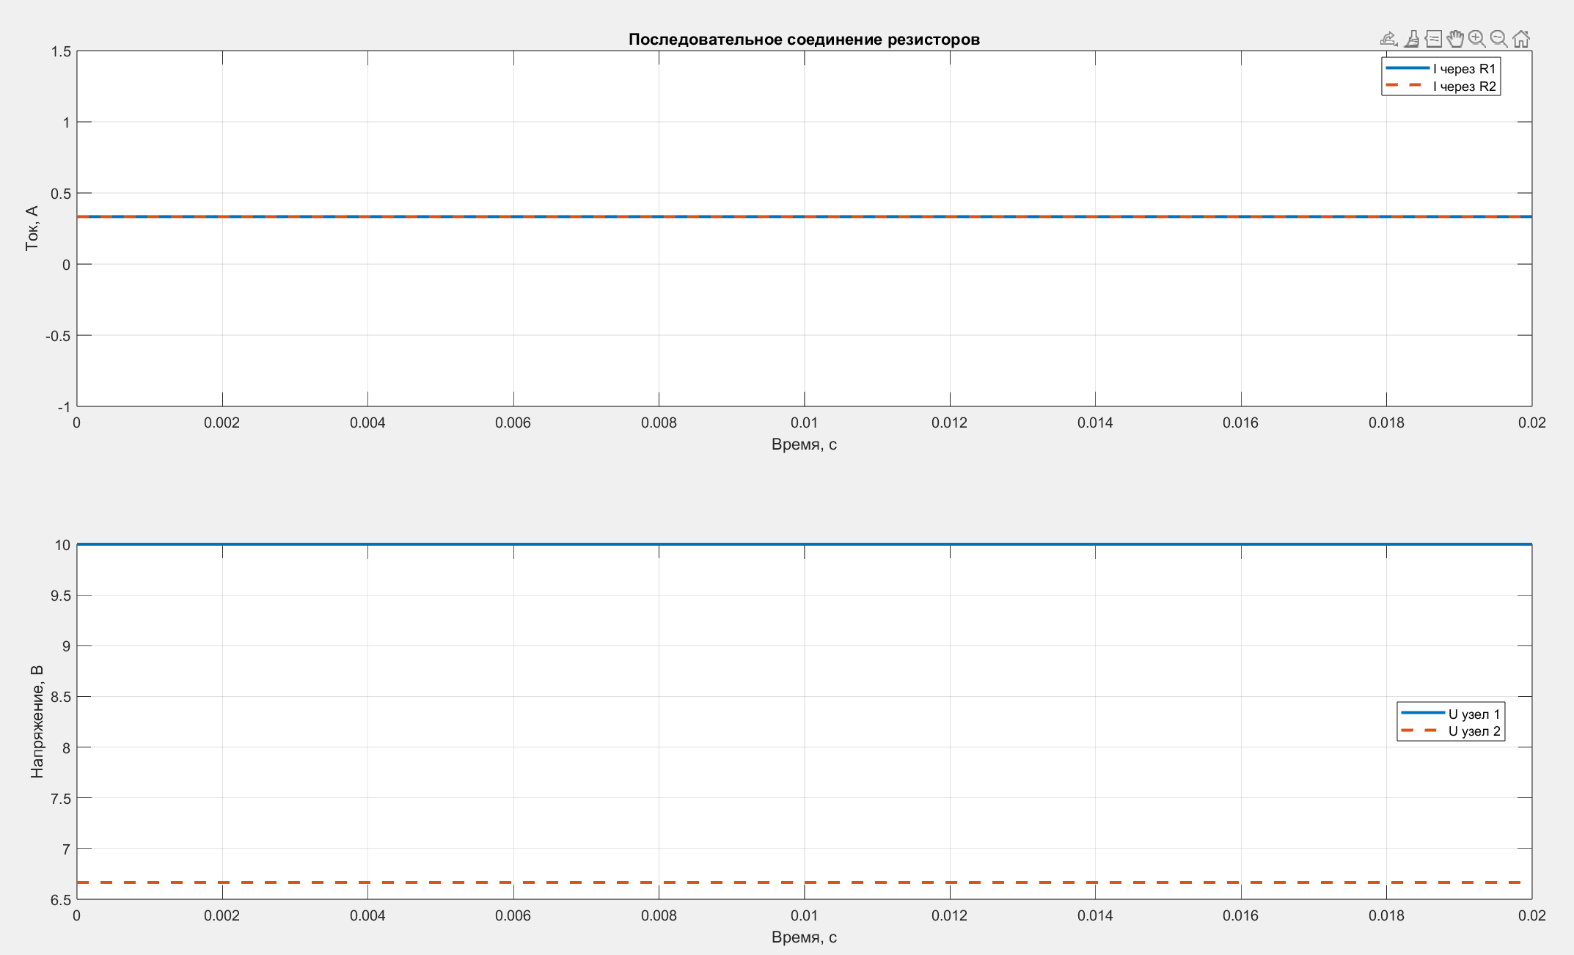
Рис.1 – Последовательное соединение резисторов
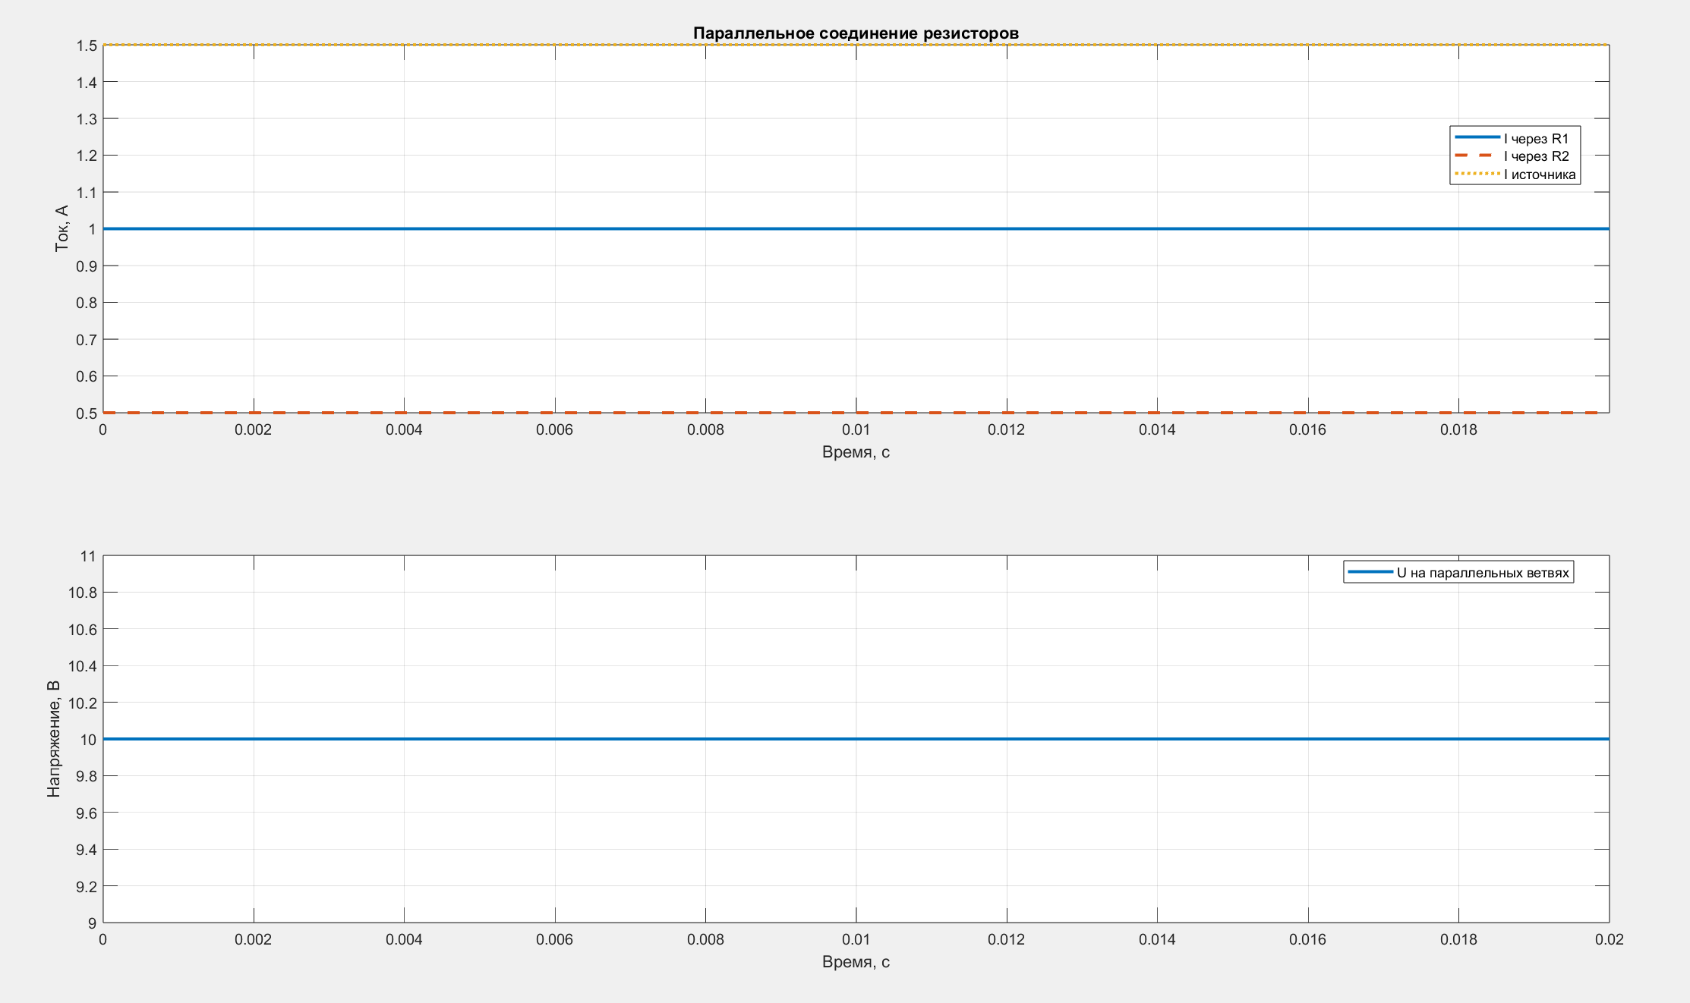
Рис.2- Параллельное соединение резисторов
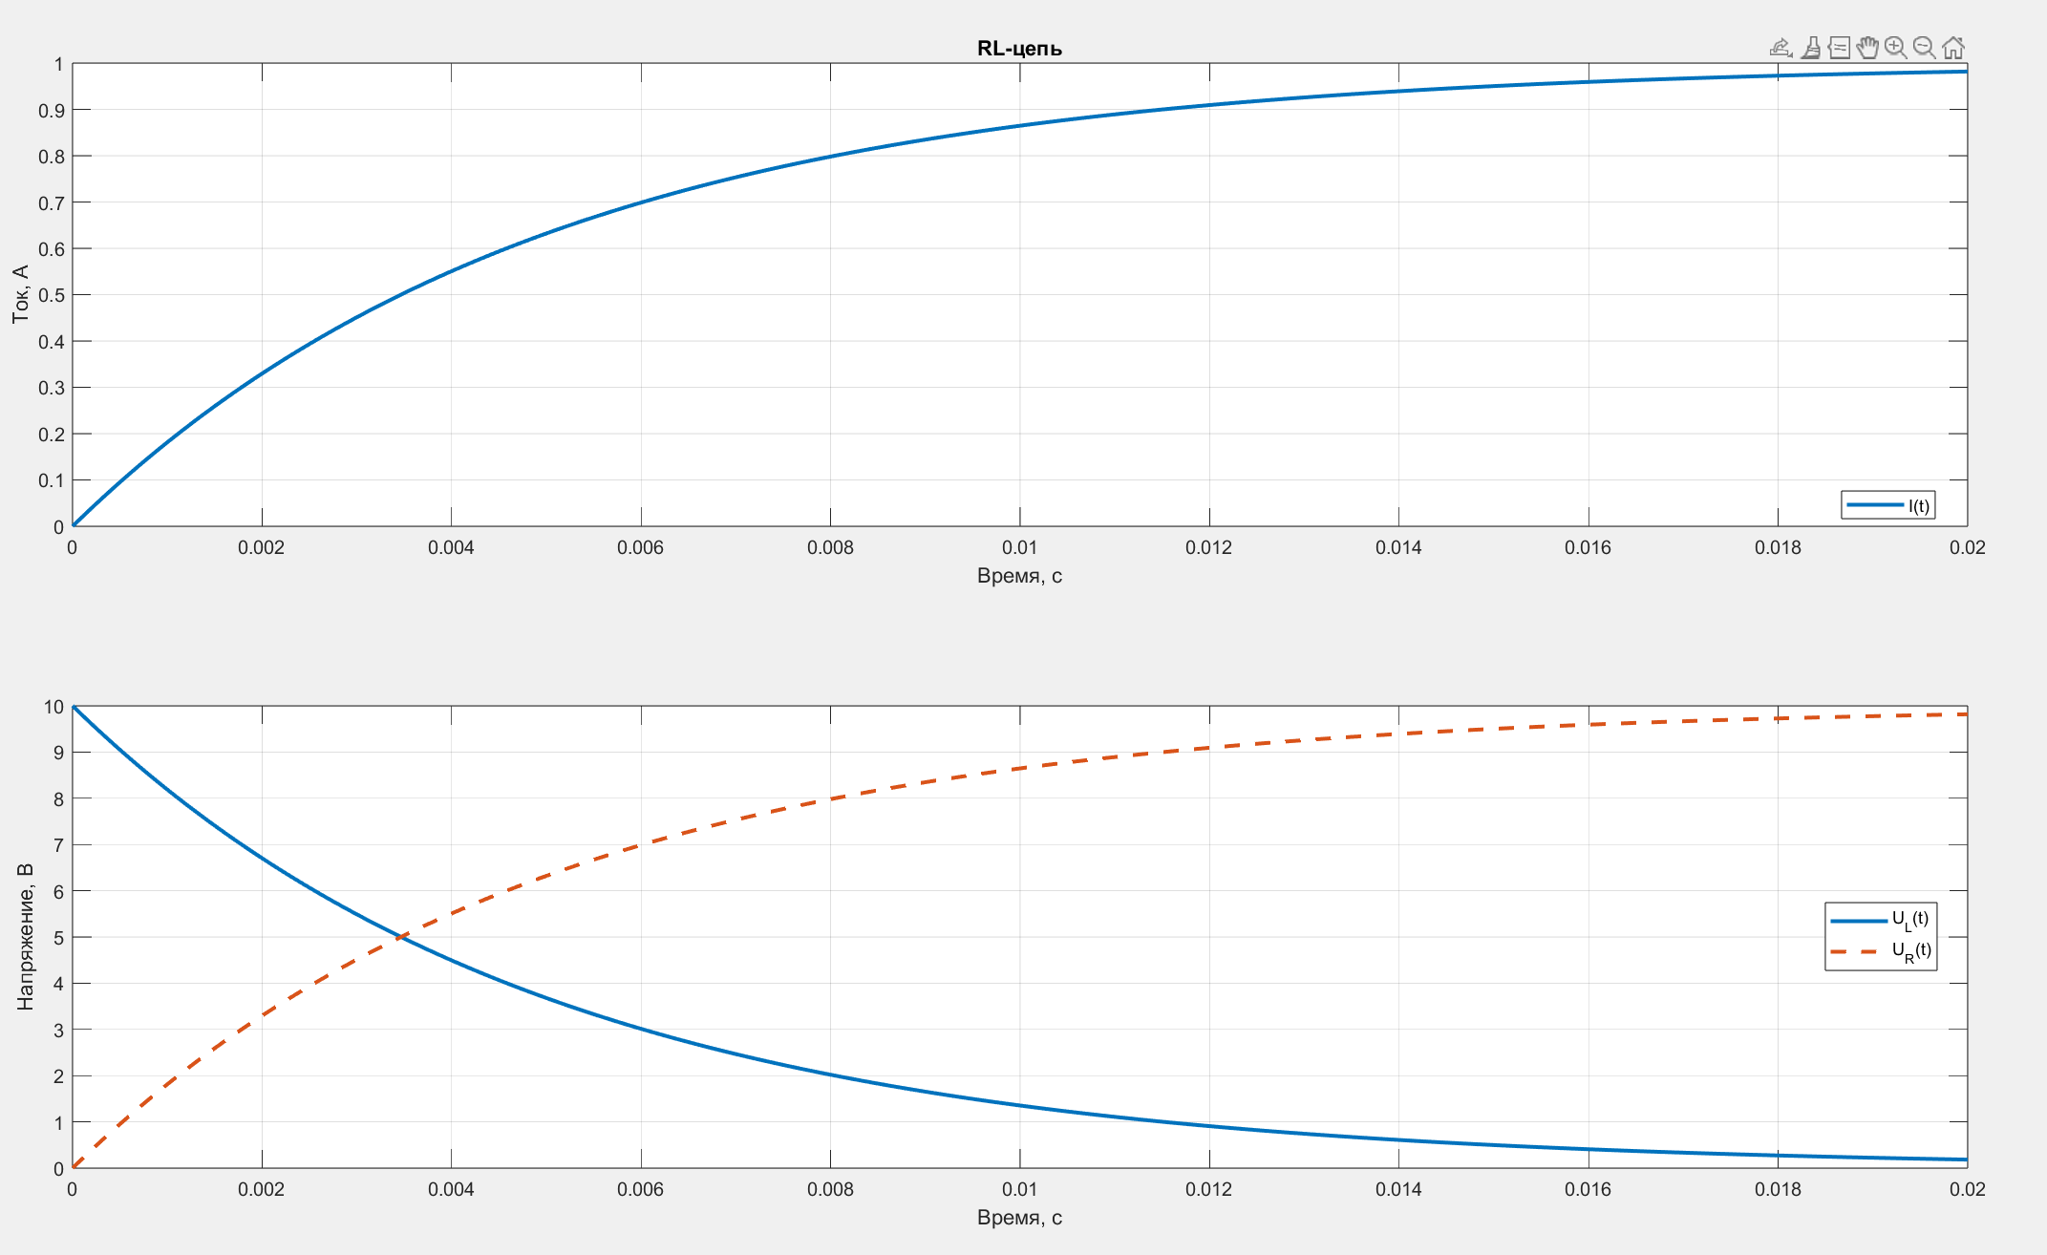
Рис.3 – Схема RL
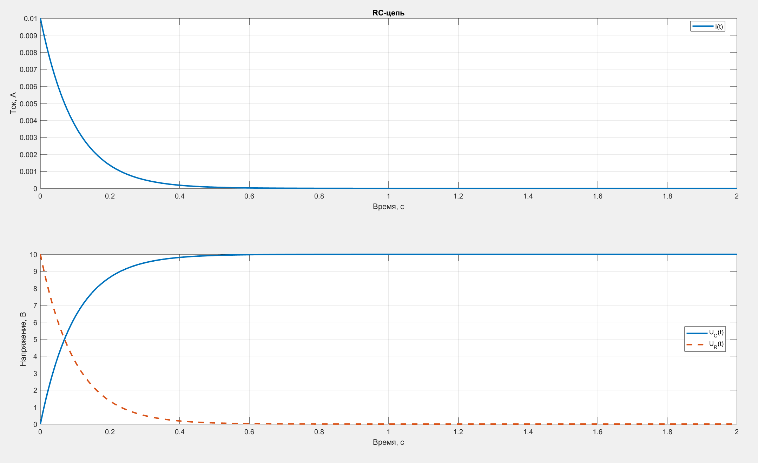
Рис.4 – Схема RC
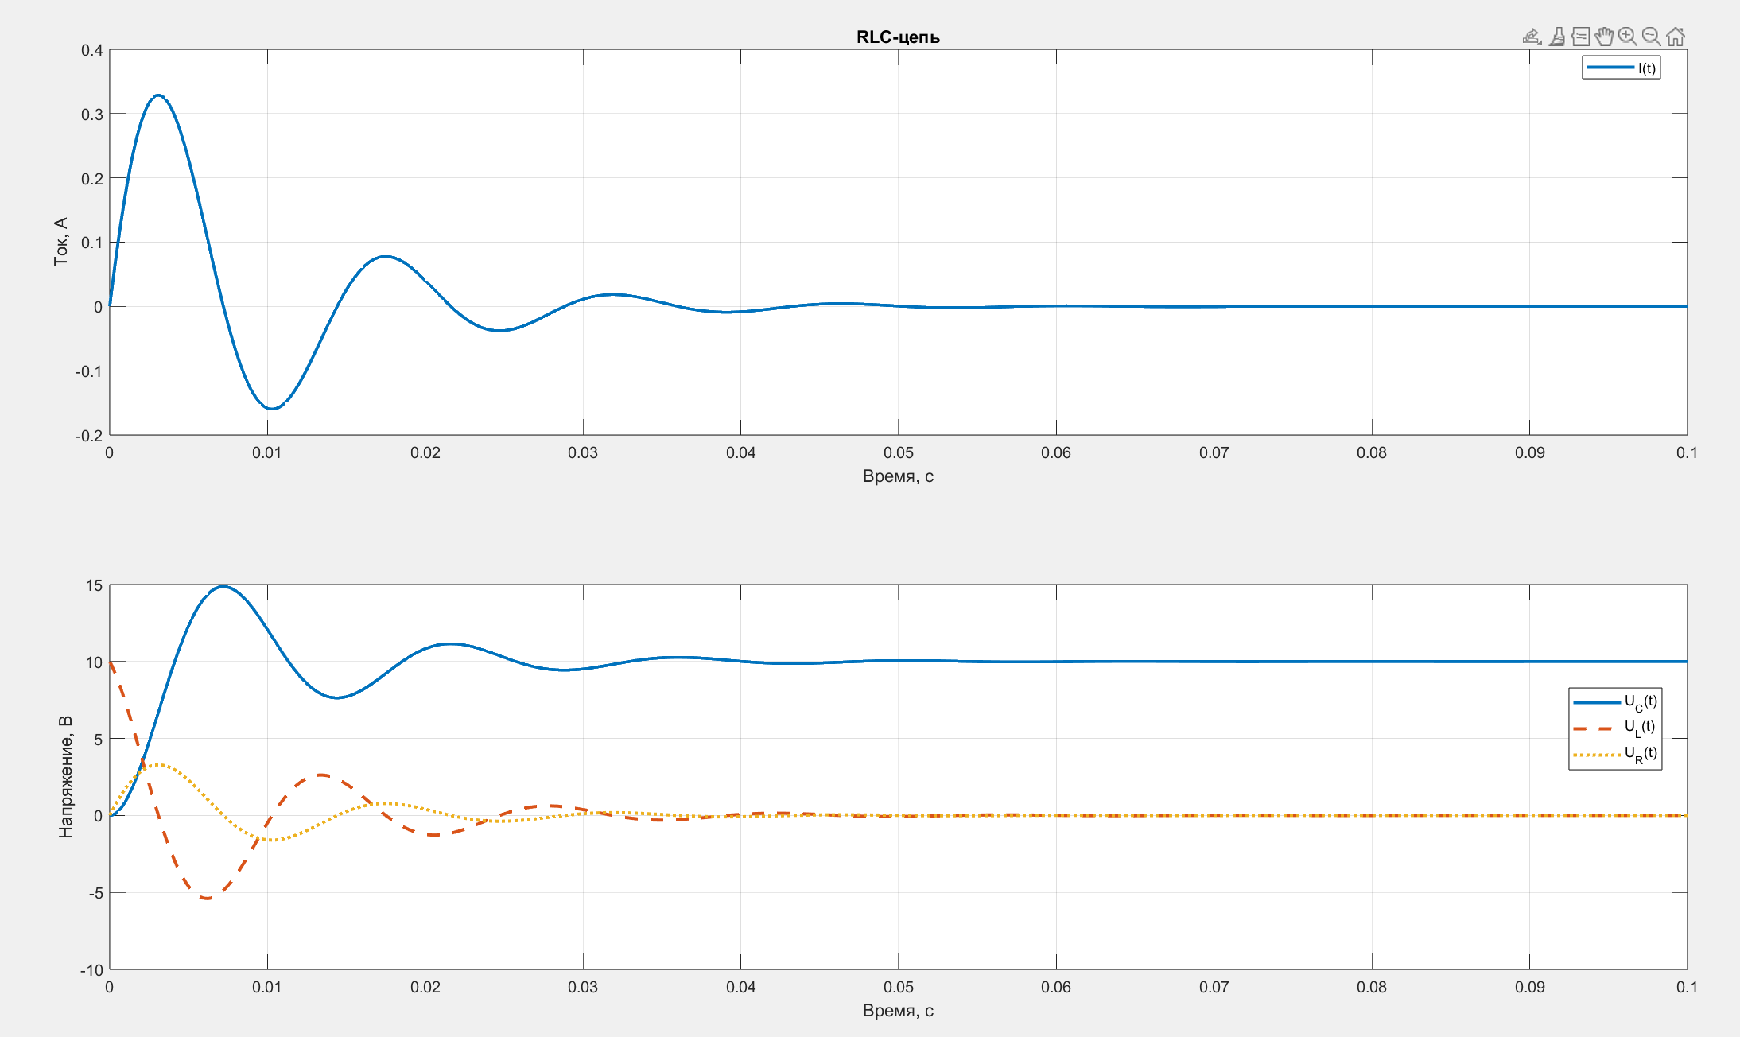
Рис.5 – Схема RLC

Полученные программные графики качественно согласуются с аналитическими зависимостями:
Следовательно, реализованный программный алгоритм корректно отражает физику процессов, происходящих в электрических цепях.

